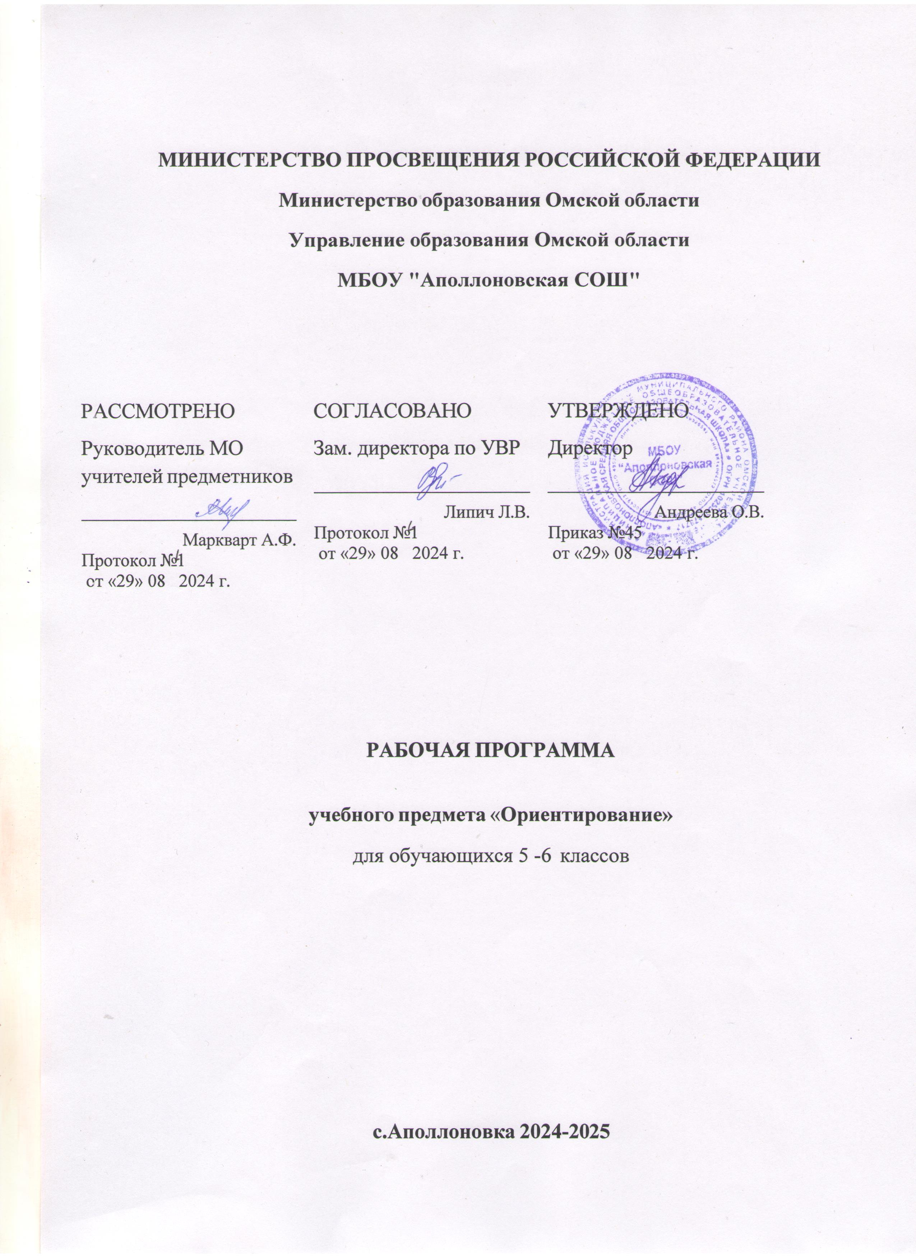

МИНИСТЕРСТВО ПРОСВЕЩЕНИЯ РОССИЙСКОЙ ФЕДЕРАЦИИ

ПОЯСНИТЕЛЬНАЯ ЗАПИСКА
Программа по географии отражает основные требования Федерального государственного образовательного стандарта основного общего образования к личностным, метапредметным
и предметным результатам освоения образовательных программ и составлена с учётом Концепции географического образования, принятой на Всероссийском съезде учителей географии
и утверждённой Решением Коллегии Министерства просвещения и науки Российской Федерации от 24.12.2018 года.
Рабочая программа даёт представление о целях обучения, воспитания и развития обучающихся средствами учебного предмета «География»; определяет возможности предмета для реализации требований к результатам освоения программ основного общего образования, требований к результатам обучения географии, а также основных видов деятельности обучающихся.

ОБЩАЯ ХАРАКТЕРИСТИКА УЧЕБНОГО ПРЕДМЕТА «ОРИЕНТИРОВАНИЕ»
Ориентирование раздел география. В основной школе — предмет, формирующий у обучающихся систему комплексных социально ориентированных знаний о Земле.
Содержание курса географии в основной школе является базой для реализации краеведческого подхода в обучении, изучения географических закономерностей, теорий, законов и гипотез. Практика полевых выходов, спортивно-туристических мероприятий в классах показывает, что ученики очень слабо владеют методами ориентирования на местности, не имеют практических навыков в прокладке даже простых маршрутов, не в состоянии составлять простейшие навигационные карты, не умеют «сохраняться» на маршруте, имеют очень отдалённые представления об азимуте, не имеют понятия, что такое буссоль, не представляют, что представляет из себя морской принцип навигации, необходимый на местности без визуальных ориентиров. Одним из путей решения данных проблем является составление специальных образовательных программ в общеобразовательных школах, призванных обеспечить в процессе их реализации действительное формирование знаний и навыков ориентирования на местности, умений прокладки маршрутов, составления навигационных карт и движения по этим штурманским и географическим картам.

ЦЕЛИ ИЗУЧЕНИЯ УЧЕБНОГО ПРЕДМЕТА «ГЕОГРАФИЯ»
Изучение общем образовании направлено на достижение следующих целей:
- воспитание чувства патриотизма, любви к своей стране, малой родине, взаимопонимания с другими народами на основе формирования целостного географического образа России, ценностных ориентаций личности;
- развитие познавательных интересов, интеллектуальных и творческих способностей в решении географических задач, проблем повседневной жизни с использованием географических знаний, самостоятельного приобретения новых знаний;
- формирование способности поиска и применения раз- личных источников географической информации, в том числе ресурсов Интернета, для описания, характеристики, объяснения и оценки разнообразных географических явлений и процессов;
- формирование комплекса практико-ориентированных географических знаний и умений, необходимых для развития навыков их использования при решении проблем различной сложности в повседневной жизни на основе краеведческого материала;
- формирование географических знаний и умений, необходимых для продолжения образования по направлениям подготовки (специальностям), требующим наличия серьёзной базы географических знаний.

МЕСТО УЧЕБНОГО ПРЕДМЕТА «ГЕОГРАФИЯ» В УЧЕБНОМ ПЛАНЕ
В системе общего образования «География» раздел «Ориентирование» предмет, который входит в состав предметной области «Общественно-научные предметы».
Освоение содержания курса «Ориентирование» в основной школе происходит с опорой на географические знания и умения, сформированные ранее в курсе «Окружающий мир».
Учебным планом на изучение географии отводится один час в неделю в 5 и один час в 6 классе, всего – 34 и 34 часа.
(68ч)

СОДЕРЖАНИЕ УЧЕБНОГО ПРЕДМЕТА

Тема 1. Планы местности
Виды изображения земной поверхности. Планы местности. Условные знаки. Масштаб. Виды масштаба. Способы определения расстояний на местности. Глазомерная, полярная и маршрутная съёмка местности. Изображение на планах местности неровностей земной поверхности. Абсолютная и относительная высоты. Профессия топограф. Ориентирование по плану местности: стороны горизонта. Разнообразие планов (план города, туристические планы, военные, исторические и транспортные планы, планы местности в мобильных приложениях) и области их применения.

Тема 2. Географические карты
Различия глобуса и географических карт. Способы перехода от сферической поверхности глобуса к плоскости географической карты. Градусная сеть на глобусе и картах. Параллели и меридианы.
Экватор и нулевой меридиан. Географические координаты. Географическая широта и географическая долгота, их определение на глобусе и картах. Определение расстояний по глобусу.
Искажения на карте. Линии градусной сети на картах. Определение расстояний с помощь
масштаба и градусной сети. Разнообразие географических карт и их классификации. Способы изображения на мелкомасштабных географических картах. Изображение на физических картах высот и глубин. Географический атлас. Использование карт в жизни и хозяйственной деятельности людей. Сходство и различие плана местности и географической карты. Профессия картограф. Система космической навигации. Геоинформационные системы.
Тема 3. Практическая часть
Решение и составления задач на ориентирование

ПОУРОЧНОЕ ПЛАНИРОВАНИЕ

5 класс

№ п/п | Тема урока | Количество часов |  |  | Дата изучения | Виды, формы контроля
№ п/п | Тема урока | всего | контрольные работы | практические работы | Дата изучения | Виды, формы контроля
1. | Вводный урок. Что такое ориентирование | 1 | 0 | 0 | 08.09 | Устный опрос; беседа | создание благоприятных условий для развития социально значимых отношений школьников
2. | Основы ориентирования. Входная контрольная работа. | 1 | 1 | 0 | 15.09 | Письменный контроль; беседа | побуждение школьников соблюдать на уроке общепринятые нормы поведения, правила общения
3. | Основы ориентирования.  Ориентирование по местным признакам | 1 | 0 | 0 | 22.09 | Устный опрос; | побуждение школьников соблюдать на уроке принципы учебной дисциплины и самоорганизации;
4. | Азимут | 1 | 0 | 0 | 29.09 | Устный опрос; | включение в урок игровых процедур, которые помогают поддержать мотивацию детей к получению знаний,
5. | Понятие о плане местности. | 1 | 1 | 0 | 06.10 | Устный опрос; Письменный контроль; | использование воспитательных возможностей содержания учебного предмета через демонстрацию детям примеров ответственного, гражданского поведения, проявления человеколюбия и добросердечности
6. | Условные знаки (знакомство). | 1 | 0 | 0 | 13.10 | Устный опрос; сообщение; | создание благоприятных условий для развития социально значимых отношений школьников, и, прежде всего, ценностных отношений к своему отечеству
7. | Условные знаки. | 1 | 0 | 0 | 20.10 | Устный опрос; сообщение; зарисовать | планирования поступков и оценки их возможных последствий для окружающей среды; умение точно, логично выражать свою точку зрения
8. | Масштаб | 1 | 0 | 1 | 27.10 | Письменный контроль; | налаживанию позитивных межличностных отношений в классе
9. | Составление плана кабинета. | 1 | 1 | 0 | 10.11 | Устный опрос; сообщение; | ориентация на моральные ценности и нормы в ситуациях нравственного выбора
10. | Чем план отличается от карты | 1 | 0 | 1 | 17.11 | Письменный контроль; | понимание ценности отечественного и мирового искусства, роли этнических культурных традиций и народного творчества;
11. | Самостоятельная работа по составлению плана. | 1 | 0 | 1 | 24.11 | Устный опрос; Письменный контроль; | демонстрацию детям примеров ответственного, гражданского поведения, проявления человеколюбия и добросердечности
12. | Стороны горизонта. | 1 | 1 | 0 | 01.12 | Устный опрос; Письменный контроль; зачет; | создание благоприятных условий для развития социально значимых отношений школьников
13 | Градусные значения основных и дополнительных значений. | 1 | 0 | 0 | 08.12 | Устный и письменный опрос | создание благоприятных условий для развития социально значимых отношений школьников
14 | Определение азимута. | 1 | 0 | 1 | 15.12 | Практика | побуждение школьников соблюдать на уроке общепринятые нормы поведения, правила общения
15 | Инструментальное определение азимута (с помощью транспортира). | 1 | 0 | 1 | 22.12 | Письменный опрос | побуждение школьников соблюдать на уроке принципы учебной дисциплины и самоорганизации;
16 | Компас. Типы компасов. | 1 | 0 | 0 |  | Устный опрос | включение в урок игровых процедур, которые помогают поддержать мотивацию детей к получению знаний,
17 | Следы. Характеристика следов. | 1 | 0 | 0 |  | Устный опрос | использование воспитательных возможностей содержания учебного предмета через демонстрацию детям примеров ответственного, гражданского поведения, проявления человеколюбия и добросердечности
18 | Сигналы бедствия. | 1 | 0 | 0 |  | Устный опрос | создание благоприятных условий для развития социально значимых отношений школьников
19 | Зарисовка сигналов бедствия. | 1 | 0 | 1 |  | Письменный опрос | планирования поступков и оценки их возможных последствий для окружающей среды; умение точно, логично выражать свою точку зрения
20 | Ориентирование карты по компасу. | 1 | 0 | 1 |  | Практика | налаживанию позитивных межличностных отношений в классе
21 | Урок практикум. Ориентирование на местности , определение сторон горизонта | 1 | 0 | 1 |  | Практика | ориентация на моральные ценности и нормы в ситуациях нравственного выбора
22 | Тест на определение азимута. | 1 | 1 | 0 |  | Письменный опрос | понимание ценности отечественного и мирового искусства, роли этнических культурных традиций и народного творчества;
23 | Способы измерения расстояния на карте и на местности. | 1 | 0 | 1 |  | Письменный опрос | демонстрацию детям примеров ответственного, гражданского поведения, проявления человеколюбия и добросердечности
24 | Измерение своего среднего шага. Упражнения на прохождение отрезков разной длины. | 1 | 0 | 1 |  | Практика | создание благоприятных условий для развития социально значимых отношений школьников
25 | Упражнения на глазомер с картами разного масштаба. | 1 | 0 | 1 |  | Практика | использование воспитательных возможностей содержания учебного предмета через демонстрацию детям примеров ответственного, гражданского поведения, проявления человеколюбия
26 | Способы ориентирования. Привязки на местности. Организация разведки в походе. | 1 | 0 | 0 |  | Устный опрос | создание благоприятных условий для развития социально значимых отношений школьников
27 | Потеря ориентировки. Определение азимута по солнцу, луне, полярной звезде. | 1 | 0 | 0 |  | Устный опрос | планирования поступков и оценки их возможных последствий для окружающей среды; умение точно, логично выражать свою точку зрения
28 | Построение алгоритма действий при потере ориентировки. | 1 | 0 | 1 |  | Практика | налаживанию позитивных межличностных отношений в классе
29 | Выход на крупные ориентиры. | 1 | 0 | 1 |  | Практика | ориентация на моральные ценности и нормы в ситуациях нравственного выбора
30 | Соревновательная деятельность. | 1 | 0 | 1 |  | Устный опрос | понимание ценности отечественного и мирового искусства, роли этнических культурных традиций и народного творчества;
31 | Тест по итогам работы. | 1 | 1 | 0 |  | Письменная работа | демонстрацию детям примеров ответственного, гражданского поведения, проявления человеколюбия и добросердечности
32 | Повторение | 1 | 0 | 0 |  | Устный и письменный опрос | создание благоприятных условий для развития социально значимых отношений школьников
33-34 | Резерв

ПОУРОЧНОЕ ПЛАНИРОВАНИЕ

6 класс

№ п/п | Тема урока | Количество часов |  |  | Дата изучения | Виды, формы контроля
№ п/п | Тема урока | всего | контрольные работы | практические работы | Дата изучения | Виды, формы контроля
1 | Ориентирование на местности. Ориентирование по природным объектам. | 1 | 0 | 0 |  | Устный опрос; | создание благоприятных условий для развития социально значимых отношений школьников
2 | Ориентирование на местности по природным объектам. Входная контрольная работа | 1 | 0 | 1 |  | Письменный контроль; | побуждение школьников соблюдать на уроке общепринятые нормы поведения, правила общения
3 | Ориентирование на местности. Ориентирование по солнцу и звёздам. | 1 | 0 | 0 |  | Устный опрос; | побуждение школьников соблюдать на уроке принципы учебной дисциплины и самоорганизации;
4 | Практическая работа. Ориентирование по солнцу и звёздам. | 1 | 0 | 1 |  | Устный опрос; | включение в урок игровых процедур, которые помогают поддержать мотивацию детей к получению знаний,
5 | Ориентирование на местности. Ориентирование по компасу и часам. | 1 | 0 | 0 |  | Устный опрос; Письменный контроль; | использование воспитательных возможностей содержания учебного предмета через демонстрацию детям примеров ответственного, гражданского поведения, проявления человеколюбия и добросердечности
6 | Практическая работа. Ориентирование на местности по компасу и часам. | 1 | 0 | 1 |  | Устный опрос; сообщение; | создание благоприятных условий для развития социально значимых отношений школьников, и, прежде всего, ценностных отношений к своему отечеству
7 | Основы навигации. Движение по солнцу и звёздам.  Простые маршруты. | 1 | 0 | 1 |  | Устный опрос; сообщение; | планирования поступков и оценки их возможных последствий для окружающей среды; умение точно, логично выражать свою точку зрения
8 | Практическая работа. Движение по солнцу и звёздам. Простые маршруты. | 1 | 0 | 1 |  | Письменный контроль; | налаживанию позитивных межличностных отношений в классе
9 | Основы навигации. Движение по солнцу и звёздам.  Сложные маршруты. | 1 | 1 | 0 |  | Устный опрос; сообщение; | ориентация на моральные ценности и нормы в ситуациях нравственного выбора
10 | Основы навигации. Движение по солнцу и звёздам.  Сложные маршруты. | 1 | 0 | 0 |  | Письменный контроль; | понимание ценности отечественного и мирового искусства, роли этнических культурных традиций и народного творчества;
11 | Практическая работа. Движение по солнцу и звёздам. Сложные маршруты. | 1 | 1 | 0 |  | Устный опрос; Письменный контроль; | демонстрацию детям примеров ответственного, гражданского поведения, проявления человеколюбия и добросердечности
12 | Практическая работа. Движение по солнцу и звёздам. Сложные маршруты | 1 | 0 | 1 |  | Устный опрос; Письменный контроль; зачет; | создание благоприятных условий для развития социально значимых отношений школьников
13 | Магнитный азимут и его определение.  Движение по азимуту.  Простые маршруты. | 1 | 0 | 0 |  | Устный опрос; | побуждение школьников соблюдать на уроке общепринятые нормы поведения, правила общения
14 | Практическая работа.  Определение магнитного азимута и движение по азимуту на простых маршрутах. | 1 | 0 | 1 |  | Письменный контроль; | побуждение школьников соблюдать на уроке принципы учебной дисциплины и самоорганизации;
15 | Основы навигации. Движение по азимуту.  Сложные маршруты. | 1 | 1 | 0 |  | Устный опрос; | включение в урок игровых процедур, которые помогают поддержать мотивацию детей к получению знаний,
16 | Основы навигации. Движение по азимуту.  Сложные маршруты. | 1 | 0 | 0 |  | Устный опрос; | использование воспитательных возможностей содержания учебного предмета через демонстрацию детям примеров ответственного, гражданского поведения
17 | Практическая работа. Движение по азимуту на сложных маршрутах. | 1 | 0 | 1 |  | Устный опрос; Письменный контроль; | создание благоприятных условий для развития социально значимых отношений школьников
18 | Практическая работа. Движение по азимуту на сложных маршрутах. | 1 | 0 | 1 |  | Устный опрос; сообщение; | планирования поступков и оценки их возможных последствий для окружающей среды; умение точно, логично выражать свою точку зрения
19 | Основы навигации. Морской принцип навигации.  Простые маршруты. | 1 | 0 | 0 |  | Устный опрос; сообщение; | налаживанию позитивных межличностных отношений в классе
20 | Практическая работа.  Движение по компасу на простых маршрутах на основе морского принципа навигации. | 1 | 0 | 1 |  | Письменный контроль; | ориентация на моральные ценности и нормы в ситуациях нравственного выбора
21 | Основы навигации. Морской принцип навигации.  Сложные маршруты. | 1 | 0 | 1 |  | Устный опрос; сообщение; | понимание ценности отечественного и мирового искусства, роли этнических культурных традиций и народного творчества;
22 | Основы навигации. Морской принцип навигации.  Сложные маршруты. | 1 | 0 | 1 |  | Письменный контроль; | демонстрацию детям примеров ответственного, гражданского поведения, проявления человеколюбия и добросердечности
23 | Практическая работа.  Движение по компасу на сложных маршрутах на основе морского принципа навигации. | 1 | 0 | 1 |  | Устный опрос; Письменный контроль; | создание благоприятных условий для развития социально значимых отношений школьников
24 | Практическая работа.  Движение по компасу на сложных маршрутах на основе морского принципа навигации. | 1 | 1 | 0 |  | Устный опрос; Письменный контроль; зачет; | создание благоприятных условий для развития социально значимых отношений школьников
25 | Буссоль. Ориентирование с помощью буссоли.  Определение азимута и движение по азимуту на простых маршрутах. | 1 | 0 | 0 |  | Устный опрос; | побуждение школьников соблюдать на уроке общепринятые нормы поведения, правила общения
26 | Практическая работа. Ориентирование с помощью буссоли.  Определение азимута и движение по азимуту на простых маршрутах. | 1 | 0 | 1 |  | Устный опрос; Письменный контроль; | побуждение школьников соблюдать на уроке принципы учебной дисциплины и самоорганизации;
27 | Буссоль.  Определение азимута и движение по азимуту на сложных маршрутах. | 1 | 0 | 01 |  | Устный опрос; сообщение; | включение в урок игровых процедур, которые помогают поддержать мотивацию детей к получению знаний,
28 | Практическая работа. Ориентирование с помощью буссоли.  Определение азимута и движение по азимуту на сложных маршрутах | 1 | 0 | 1 |  | Устный опрос; сообщение; | использование воспитательных возможностей содержания учебного предмета через демонстрацию детям примеров ответственного, гражданского поведения, проявления человеколюбия и добросердечности
29 | Географические карты.  Географический и магнитный полюс. Навигационные поправки. | 1 | 0 | 0 |  | Письменный контроль; | создание благоприятных условий для развития социально значимых отношений школьников
30 | Географические и навигационные карты.  Прокладка простых маршрутов и движение | 1 | 0 | 1 |  | Устный опрос; сообщение; | планирования поступков и оценки их возможных последствий для окружающей среды; умение точно, логично выражать свою точку зрения
31 | Практическая работа.  Географические и навигационные карты. Прокладка простых маршрутов и движение. | 1 | 0 | 1 |  | Письменный контроль; | налаживанию позитивных межличностных отношений в классе
32 | Географические и навигационные карты.  Прокладка сложных маршрутов и движение. | 1 | 0 | 1 |  | Устный опрос; Письменный контроль; | налаживанию позитивных межличностных отношений в классе
33 | Практическая работа.  Географические и навигационные карты. Прокладка сложных маршрутов и движение. | 1 | 0 | 1 |  | Устный опрос; Письменный контроль; зачет; | налаживанию позитивных межличностных отношений в классе
34 | Определение географической широты и долготы. | 1 | 0 | 0 |  | Устный опрос | налаживанию позитивных межличностных отношений в классе
35 | резерв

ИНФОРМАЦИОННЫЕ ИСТОЧНИКИ
1.Баль Л.В. Педагогу о здоровом образе жизни. М, «Просвещение», 2005
2.Дарман П. Учебник выживания в экстремальных ситуациях. М, «Яуза», 2001
3.Ильин А. Школа выживания в тприродных условиях. М, «ЭКСМО», 2002
4.Стивелл А. Техника выживания в экстремальных ситуациях. М, «Гранд», 2001
5.Интернет ресурс

